اختبار الشّهر الثاني للعام / 2017 م
الفصل الأوّل/ مادة التربية الإسلاميّة
الاسم: ………………………. الصّفّ : الخامس التّاريخ : ../11 /2017م.
السؤال الاول: أ- اكملي قوله تعالى:(تبارك الذي بيده الملك ...................................................................................... ..............................................................................................................................................................................................................................................................................................................................................................................................................................................................هل ترى من فطور)
ب- معنى : تبارك ............................................. ، ليبلوكم ...........................................................
ج- من دلائل قدرة الله تعالى ................................................
السؤال الثاني : من خلال دراستك لدرس الإسراء والمعراج أكمل الشكل الآتي : 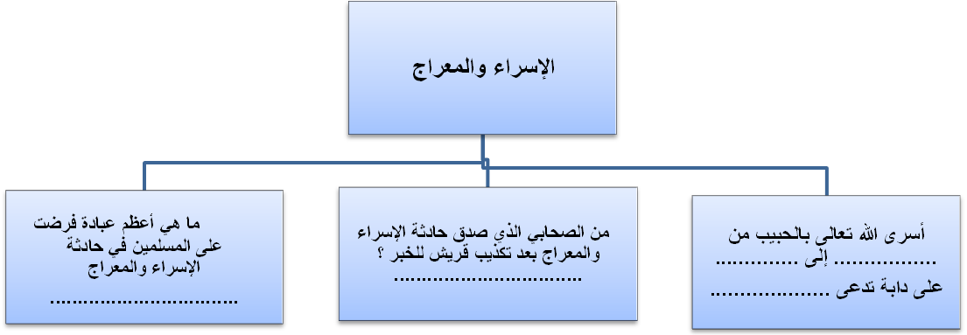
السؤال الثالث: اكملي الفراغ بما يناسبه من كلمات :
- يخرج من الخيشوم حرفي الغنة وهما : أ-........................... ، ب-........................................
- من صفات الرسل عليهم السلام: أ- .................................... ، ب- .....................................
- افضل الاعمال حسب ورودها في الحديث الشريف :أ- ......................... ، ب-...............................
- من حقوق الوالدين : أ- ................................. ، ب- .......................................................
- يصح التيمم ب....................................................
- من مبطلات التيمم : أ- ..................................، ب- .......................................................
- من اداب صلاة الجماعة .....................................................................................
- معنى الفذ ...........................................................................
انتهت الاسئلة
مع تمنياتي لكم بالنجاح☺

